

**Aggiornamento N. 14 sul programma clinico AIDNPC**

*(arimoclomol nel trattamento della malattia di Niemann-Pick di tipo C)*

**Conference call con le organizzazioni dei pazienti (23 FEBBRAIO 2017)**

RIEPILOGO

* Studio 002: Reclutamento nello studio interventistico 002
* Orphazyme alla conferenza WORLD
* Nuova frequenza dei meeting in teleconferenza dopo il completamento del reclutamento dello studio.
* Studio 002: Panoramica dello schema clinico



***Il programma della sperimentazione clinica AIDNPC consiste di due studi:***

* ***Lo studio osservazionale "-001" non sta più reclutando.***
* ***Lo studio interventistico "-002" è attualmente in fase di avvio nei paesi in cui è stata ottenuta l'autorizzazione. Qui i pazienti riceveranno una somministrazione orale, tre volte al giorno, del farmaco in studio, in modalità controllata con placebo. Non tutti i centri sono ancora in grado di arruolare partecipanti.***

Reclutamento nello studio interventistico 002

Durante la conferenza telefonica su AIDNPC dell'ultimo fine mese, organizzata dallo sponsor, Orphazyme ApS, è stato presentato il seguente aggiornamento sull'arruolamento nello studio "-002". Durante l'ultimo mese, nello studio "-002" sono stati arruolati altri 3 pazienti, per un totale di 25 pazienti arruolati ad oggi presso gli 8 centri europei che hanno finora aperto l'arruolamento in questo studio. I due centri negli Stati Uniti hanno iniziato l'arruolamento. Di questi pazienti, 18 sono stati trasferiti dallo studio "-001", mentre 7 sono stati arruolati direttamente nello "-002". 9 ulteriori pazienti sono in attesa di essere trasferiti dallo studio "-001" in centri in cui si stanno affrontando le ultime difficoltà legali e normative. Attualmente i seguenti centri sono stati attivati per lo studio "-002":

Copenaghen, Danimarca

Birmingham, Regno Unito

Great Ormond St, Regno Unito

Mainz, Germania

Monaco, Germania

Parigi, Francia

Barcellona, Spagna

Varsavia, Polonia

Rochester, MN-USA

Oakland, CA-USA

Il numero totale di pazienti che si pianifica di arruolare è 46.

Orphazyme informa che sta continuando a lavorare per fare in modo che tutti i centri siano pronti e con il reclutamento completato il prima possibile e che l'azienda si aspetta che tutti i pazienti siano reclutati entro l'inizio della primavera.

Per tenere sotto controllo lo stato dell'arruolamento e avere informazioni di contatto dettagliate sui singoli centri clinici coinvolti nel programma AIDNPC, visitare il sito [www.ClinicalTrials.gov](http://www.ClinicalTrials.gov) e utilizzare l'identificatore [NCT02612129](https://clinicaltrials.gov/ct2/show/NCT02612129).

Orphazyme presente alla conferenza WORLD (San Diego)

Il CSO di Orphazyme, il Dott. Thomas Kirkegaard Jensen, ha partecipato al 13° simposio annuale WORLD di San Diego (13-17 febbraio 2017) e l'azienda è stata lieta di incontrare e confrontarsi con i portatori di interesse di tutto il mondo.

Nuova frequenza dei meeting in teleconferenza dopo il completamento del reclutamento dello studio

Con l'avvicinarsi dello studio AIDNPC al completamento del reclutamento, Orphazyme ha proposto una modifica della frequenza dei meeting in teleconferenza, ora mensili, per la comunicazione di aggiornamenti. Dopo l'arruolamento dell'ultimo paziente, gli aggiornamenti potrebbero essere forniti con periodicità trimestrale. L'azienda invita le organizzazioni dei pazienti a esprimere i loro punti di vista sulla proposta modifica della frequenza delle teleconferenze.

Panoramica dello schema clinico

Il seguente grafico illustra lo schema dello studio "-002", inclusi il numero e le tempistiche delle visite dei pazienti presso i centri. È previsto un percorso di uscita per i pazienti che dovessero manifestare un tasso di progressione della malattia inaccettabile.

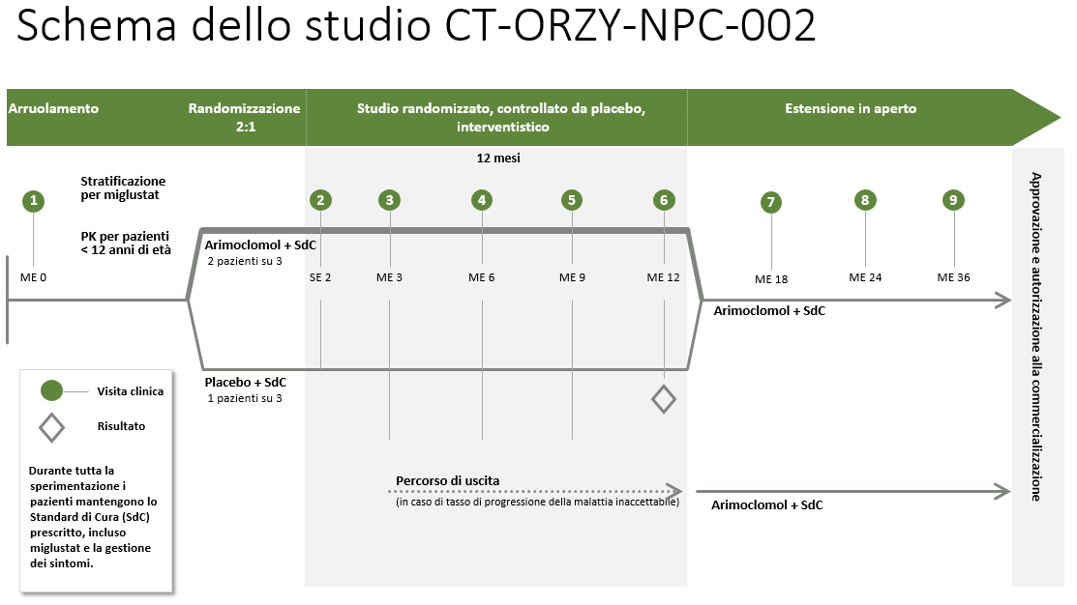

***Promuoviamo la diffusione delle informazioni precedenti presso la comunità dei pazienti.***

Prossima call:

La prossima call per AIDNPC è prevista per giovedì 30 marzo 2017, 15:00 EDT.

Visitate il sito web del programma AIDNPC: [www.AIDNPC.com](http://www.AIDNPC.com)